**北京市通州区教师研修中心**

**北京教育学院通州分院**

《红色经典与艺术新三科的碰撞——在戏剧与舞蹈中重燃革命精神》

课例研讨展示活动方案

为贯彻落实中央两办《关于全面加强和改进新时代学校美育工作的意见》与北京市、通州区《关于全面加强和改进新时代学校美育工作的行动方案》，深入探索中小学音乐、戏剧、舞蹈课堂的新形态，积极推进音乐、戏剧、舞蹈改革进程，通州区中学音乐学科将于9月26日在潞河中学附属学校开展《红色经典与艺术新三科的碰撞——在戏剧与舞蹈中重燃革命精神》课例研讨展示活动。

活动通过课例观摩、经验分享、专家评课、专题讲座与业务指导，聚焦以红色经典为载体，探索“新三科”深度融合的教学路径与方法，提升中学生艺术素养，形成可推广的教学范式，实现教研与学术双引领，辐射推动区域音乐与舞蹈教育发展。

**一、活动主题：**《当红色经典遇见艺术新三科——戏剧与舞蹈研究课中的革命精神当代表达》

**二、活动时间：**2025年9月26日（周五）上午8:30-11:35

**三、活动地点：**潞河中学附属学校至美楼二层报告厅

**四、拟聘请专家：**

尚洪刚：北京教育学院体育与艺术学院副教授、音乐系主任、《北京市全面实施学校美育浸润行动工作方案》专家组组长。

黄侃夫：北京市通州区教师研修中心中学音乐研修员

**五、授课教师**

梁 奇：小学音乐骨干教师；小学朗诵中心组骨干成员。

李晓雯：小学舞蹈教师；学校青年骨干教师。

**六、参会人员：**

1.通州区中学音乐新三科教学试点学校教师。

2.通州区中学音乐骨干教师。

3.中学音乐执教三年（含三年）内新教师。

**七、活动主持：**陈俊玉

**八、摄像组：**潞河中学附属学校电教组教师。

**九、摄影组：**潞河中学附属学校电教组教师。

**十、会务组：**潞河中学附属学校音乐组教师。

**十一、活动流程：**

|  |  |  |
| --- | --- | --- |
| 时间 | 活动环节 | 负责人/授课教师 |
| 8:00-8:30 | 1.参会人员到达活动地点  2.活动签到 | 音乐组教师 |
| 8:30-8:35 | 1.介绍参会领导  2.介绍参会专家 | 陈俊玉 |
| 8:35-8:45 | 校领导致辞 | 马剑涛 |
| 8:45-9:25 | 课题研究课：《歌唱二小放牛郎 》  授 课 年级：五年级 | 授课教师：梁奇 |
| 9:30-10:10 | 课题研究课：《你们告诉我》  授 课 年级：五年级 | 授课教师：李晓雯 |
| 10：10-10：50 | 专家评课  专题讲座 | 尚洪刚教授 |
| 10:50-11:30 | 专家评课  专题讲座 | 黄侃夫老师 |
| 11:30-11:35 | 1.合影留念2.活动结束3.参会人员离会 | |

北京市通州区教师研修中心 体美部

中学音乐学科

2025年9月15日

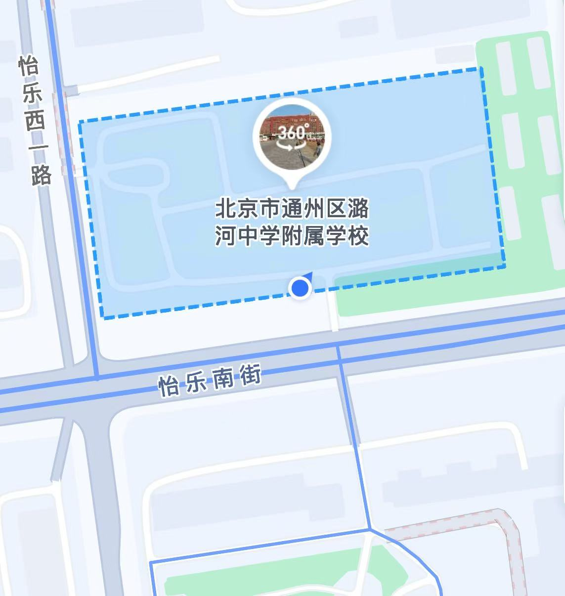

**注：鉴于学校停车资源有限，本次活动无法提供停车保障。敬请各位老师妥善安排出行，优先选择公共交通等绿色出行方式。**